Новомосковский институт
Российского химико-технологического университета имени Д.И.Менделеева

Кафедра физики, 2009

Лабораторная работа 2-4
“Определение ЭДС источника тока методом компенсации”

Методика выполнения лабораторной работы
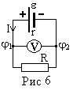
Рассмотрим замкнутую цепь (рис.6), состоящую из источника тока с ЭДС ε , проводника сопротивлением R и вольтметра V. Из закона Ома для замкнутой цепи $I=\frac{ε}{R+r}$следует, что ЭДС ε=IR+Ir. Из закона Ома для однородного участка цепи I=(ϕ₁₋ϕ₂)/R следует, что ϕ₁-ϕ₂=IR. С учетом этого получаем, что ЭДС ε=ϕ₁-ϕ₂ + Ir, где ϕ₁-ϕ₂ – разность потенциалов на источнике тока, равная разности потенциалов на проводнике. Полученная формула показывает, что ЭДС источника тока больше, чем разность потенциалов на его клеммах. Следовательно, по данной схеме нельзя точно измерить ЭДС с помощью вольтметра, который измеряет разность потенциалов на источнике. Из той же формулы вытекает, что если ток через источник I=0, то ε=ϕ₁-ϕ₂. Это означает, что ЭДС равна разности потенциалов на клеммах обесточенного источника. Это обстоятельство используется при измерении ЭДС методом компенсации.
Электрическая схема установки для измерения ЭДС методом компенсации приведена на рис. 7. Она содержит следующие элементы: ε₀ – источник тока с известной ЭДС, ε_{х} – источник тока с неизвестной ЭДС, ε – компенсирующий источник тока, реохорд АВ (нихромовый провод с подвижным контактом С), миллиамперметр mA; ключ К₁ для включения компенсирующего источника, ключ К₂ для поочередного подключения источников с известной и неизвестной ЭДС. При замыкании ключей К₁ и К₂ (например, на источник ε_{х}) по цепи будет течь ток. При перемещении подвижного контакта изменяется разность потенциалов ϕ_{А}-ϕ_{С} на участке АС реохорда и ток, текущий через подключенный параллельно этому участку источник ε_{х}. Т.к. компенсирующий источник ε включен навстречу источнику ε_{х}., то, перемещая контакт С, можно найти такое его положение, когда ток через источник ε_{х}. будет равен нулю (миллиамперметр mA покажет ноль). Тем самым достигается компенсация, и источник ε_{х} оказывается обесточенным., а его ЭДС будет равна разности потенциалов: ε_{х} =ϕ_{А}-ϕ_{С}. Эту разность потенциалов можно найти из закона Ома для однородного участка цепи, которым является участок АС реохорда: ϕ_{А}-ϕ_{С}=IR_{х}, где I – сила тока в участке АС реохорда при обесточенном источнике тока ε_{х}, R_{х} – сопротивление этого участка. Из двух последних формул следует, что ε_{х} = IR_{х}. Если ключ К₂ переключить на источник тока с известной ЭДС ε₀, а затем его аналогичным образом обесточить, то будет выполняться соотношение ε₀ = IR₀, где R₀ – сопротивление участка реохорда АС, когда источник тока ε₀ обесточен. Ток I в реохорде для обоих случаев одинаков, т.к. на участке цепи АК₂LC ток отсутствует, и нагрузкой для источника компенсации ε является весь реохорд АВ.
mA
ε₀
ε
ε_{x}
ℓ₁
ℓ₂
+
-
C
A
B
K₁
K₂
L
Рис 7
Разделив почленно левые и правые части уравнений ε_{х} = IR_{х} и ε₀ = IR₀, получим $\frac{ε_{x}}{ε_{0}}=\frac{R_{x}}{R_{0}}$. и $ε_{X}=ε_{0}\frac{R_{X}}{R_{0}}$. Т.к.сопротивление участка реохорда пропорционально его длине $R=ρ\frac{ℓ}{S}$, то в полученной формуле можно заменить отношение сопротивлений $\frac{R_{X}}{R_{0}}$на отношение длин $\frac{ℓ_{X}}{ℓ_{0}}$ тех же участков. Тогда расчетная формула для нахождения неизвестной ЭДС будет иметь вид: $ε_{X}=ε_{0}\frac{ℓ_{X}}{ℓ_{0}}$, где $ℓ_{х}$- длина участка АС реохорда при обесточенном источнике тока ε_{х}, $ℓ_{0}$- длина участка АС реохорда при обесточенном источнике тока ε₀.
Порядок выполнения: Самостоятельно включать установку категорически запрещается!
На рисунке 8 изображена лабораторная установка, соответствующая схеме рис. 7. Она состоит из:1)блока генераторов, содержащего регулируемый источник постоянного напряжения (РИПН); используемый в качестве компенсирующего
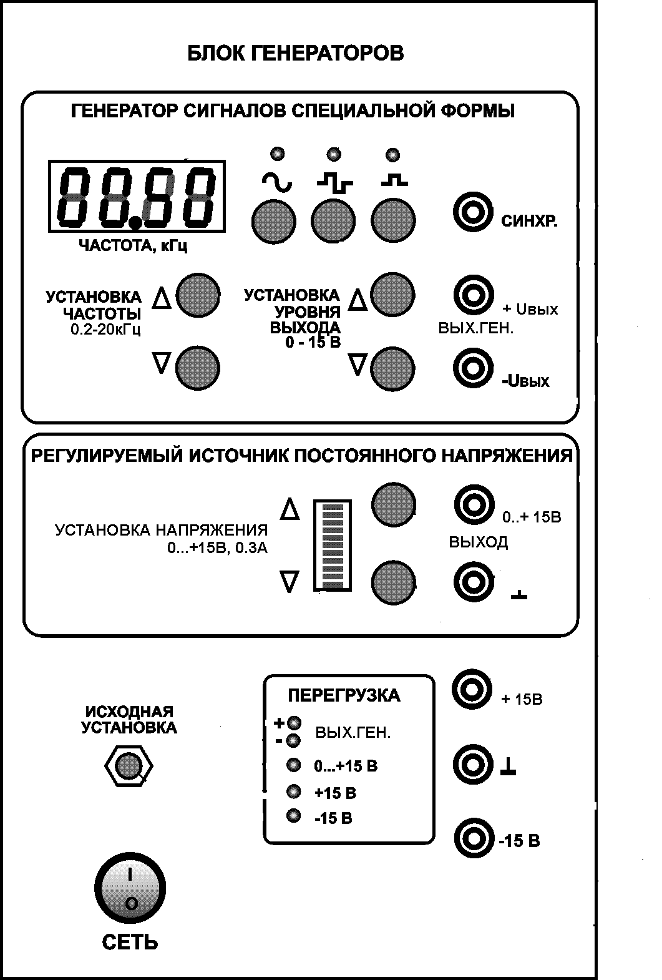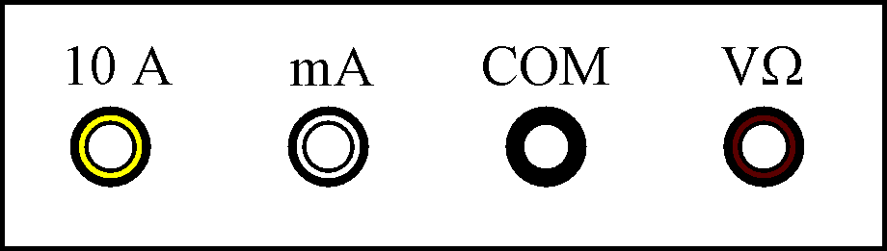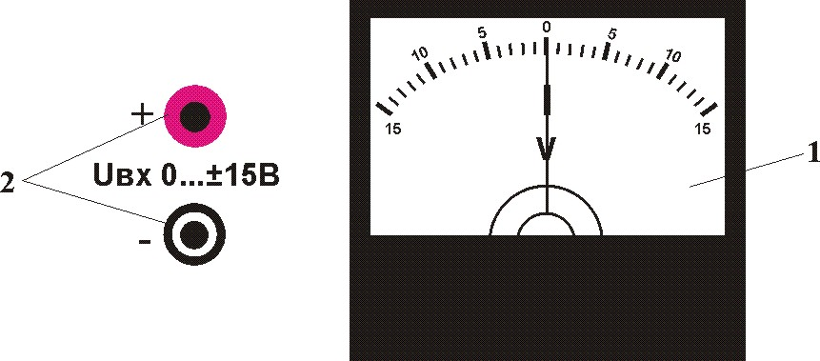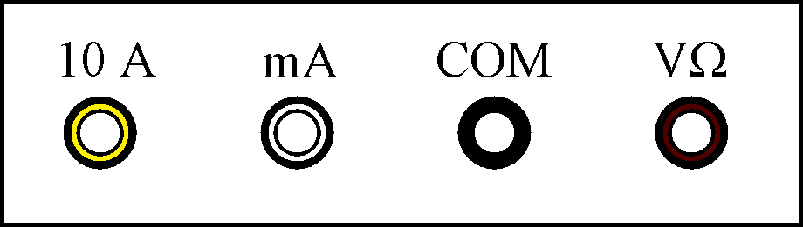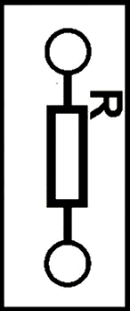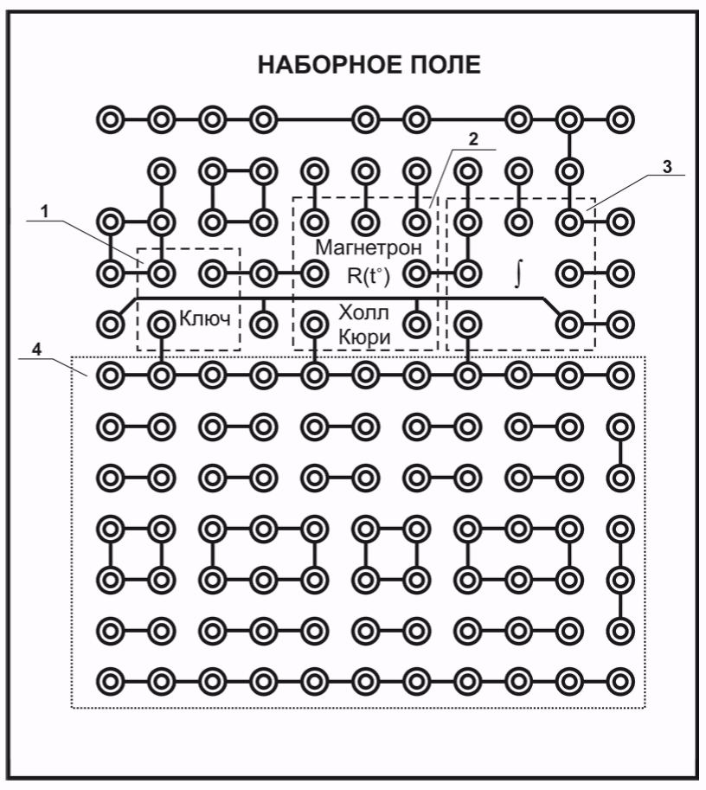
БЛОК МУЛИТИМЕТРОВ
on/off
200mV
СЕТЬ
on/off
200mА
Рис8
R_{х1}
R_{х2}
4
+
-
Ручка реохорда
Тумблер включения
Шкала реохорда
Переключатель ε_{х} и ε_{N}
Блок А
источника тока ε, 2) блока А, содержащего реохорд и источники тока ε₀ и ε_{х}; 3) наборного поля для сборки электрической цепи 3) блока мультиметров: один из мультиметров используется как миллиамперметр, а стрелочный вольтметр служит для измерения разности потенциалов на клеммах РИПН. В данной установке реохорд выполнен в виде переменного резистора. Плечо  реохорда отсчитывается по делению напротив белой риски на ручке реохорда.
1) Соберите электрическую цепь по схеме рис. 8. Проверьте подключение мультиметра. Переключатель диапазонов должен быть установлен на 200m (200мА). Измеряемый ток подключен к гнёздам mA и COM. Запишите в таблицу указанное на блоке А значение ЭДС ε₀ = В. 2) С разрешения лаборанта включите блок генераторов клавишей СЕТЬ. Нажмите кнопку «исходная установка». Включите блок мультиметров клавишей СЕТЬ. Включите мультиметр кнопкой on/off. Кнопками «установка напряжения 0…+15 В», следя за показаниями вольтметра, установите разность потенциалов на клеммах РИПН ≈ 5В (три деления индикатора). 3) Тумблером К₁ (на боковой грани блока А) подключите к цепи реохорд и источники тока ε₀ и ε_{х .} 4) Тумблером К₂ подключите источник тока с известной ЭДС ε_{0.} 5) Плавно вращая ручку реохорда, установите показания мультиметра на ноль (00,0).Снимите отсчет длины $ℓ_{0}$ плеча реохорда в делениях шкалы и запишите его в таблицу (плечо отсчитывается по делению напротив белой риски на ручке реохорда). Повторите измерения 5 раз. 6) Тумблером К₂ подключите источник тока с неизвестной ЭДС ε_{х}. Повторите действия пункта 5 и измерьте 5 раз длину плеч реохорда $ℓ_{х}$. Результаты измерений запишите в таблицу. 7) Тумблером К₁ выключите схему лабораторной работы. Кнопкой on/off выключите мультиметр. Клавишами СЕТЬ на блоке генераторов и мультиметров выключите установку.
ε₀ = В
№ п/п | $$ℓ_{0}$$ | $$ℓ_{х}$$ | ε_{х} ,  В | ${Δε}_{х}$,  В
1
2
3
4
5
ср.
ε_{х}=( $±$ )В
$δ=$ %

Обработка результатов измерений: 1) Рассчитайте среднее значение $ℓ_{0}$. 2) Подставьте это значение в формулу $ε_{X}=ε_{0}\frac{ℓ_{X}}{ℓ_{0}}$ и вычислите значения ε_{х} для каждого $ℓ_{х}$. 3) Найдите среднее значение $\left\langle ε_{x}\right\rangle$. 4) Найдите абсолютную погрешность каждого измерения ${Δε}_{х}$=$\left|ε_{x}−\left\langle ε_{x}\right\rangle \right|$, среднюю погрешность $\left\langle {Δε}_{x}\right\rangle$ и относительную погрешность $δ=\frac{\left\langle {Δε}_{x}\right\rangle }{\left\langle ε_{x}\right\rangle }⋅\text{100}\text{\%}$ 5) Запишите в таблицу окончательный результат в виде ε_{х}=$\left\langle ε_{x}\right\rangle$$±$$\left\langle {Δε}_{x}\right\rangle$ и относительную погрешность$δ$, округлив их по правилам приближенных вычислений.
Контрольные вопросы:1) Что такое электрический ток , сила тока и плотность тока? 2) Что такое сторонние силы и ЭДС источника тока? 3)Что такое напряжение, чему оно равно на однородном и неоднородном участках цепи? 4)В чем состоит закон Ома для однородного и неоднородного участков цепи, для замкнуто цепи? 5) В чем состоит закон Ома в дифференциальной форме? 6)Чему равны работа и мощность тока? В чем состоит закон Джоуля – Ленца? 7) Чему равны КПД источника тока и ток короткого замыкания? 8) Чему равно напряжение на клеммах источника тока? В каком случае разность потенциалов на клеммах источника равна ЭДС? 9)В чем заключается метод компенсации при измерении ЭДС источника? Выведите расчетную формулу.

